1 Focalisation d’un laser YAG (2,5 pts)
Le waist, de diamètre 0,677 mm, d’un faisceau incident issu d’un laser YAG, émettant à 1064 nm, est situé à 100 mm d’une lentille mince convergente de focale f’ = + 80 mm.

A une distance z du waist (choisi comme origine de l’axe des abscisses), le rayon w varie en fonction de z suivant la loi: $w^{2}=w_{0^{2}}⋅\left(1+{\left(\frac{z}{z_{R}}\right)}^{2}\right)$ avec $z_{R}=\frac{{πw}_{0^{2}}}{λ}$, distance de Rayleigh. Dans cette équation, w est le rayon de la limite du faisceau à 1/e² , w₀ est le rayon dans la section minimale (waist). On rappelle que la divergence est caractérisée par un angle total d’ouverture $θ=\frac{2λ}{{πw}_{0}}$
  - Calculer la divergence Θ du faisceau incident.
  - Une relation simple et utile, applicable lorsque la lentille est située près de la sortie du laser (z très inférieur à z_{R}) est $2w'_{0}=f'⋅θ$ ; elle donne la valeur 2w'_{O} du diamètre du waist image en fonction de la focale de la lentille et de la divergence du faisceau incident. Calculer la valeur du diamètre du waist image d’après cette relation.
  - Retrouver (flécher les grandeurs) ces valeurs dans le tableau du fichier WinLens et donner la distance entre le foyer image et le waist image.
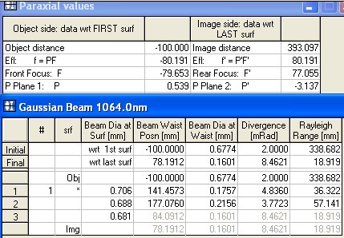

2 Système à 2 niveaux d’énergie (2,5 pts)
Soit N₁ la population du niveau fondamental (énergie E₁), N₂ la population du niveau excité (énergie E₂) et u la densité d’énergie radiative.
2.1 Quels sont les phénomènes de transition qui coexistent entre les 2 niveaux ? De quoi dépend l’évolution de la population des niveaux pour chaque phénomène pris séparément ?
2.2 Une substance absorbe une radiation à 500 cm⁻¹. Donner la correspondance de la longueur d’onde en µm et de l’énergie du photon en eV. A quel phénomène correspond cette transition ?

